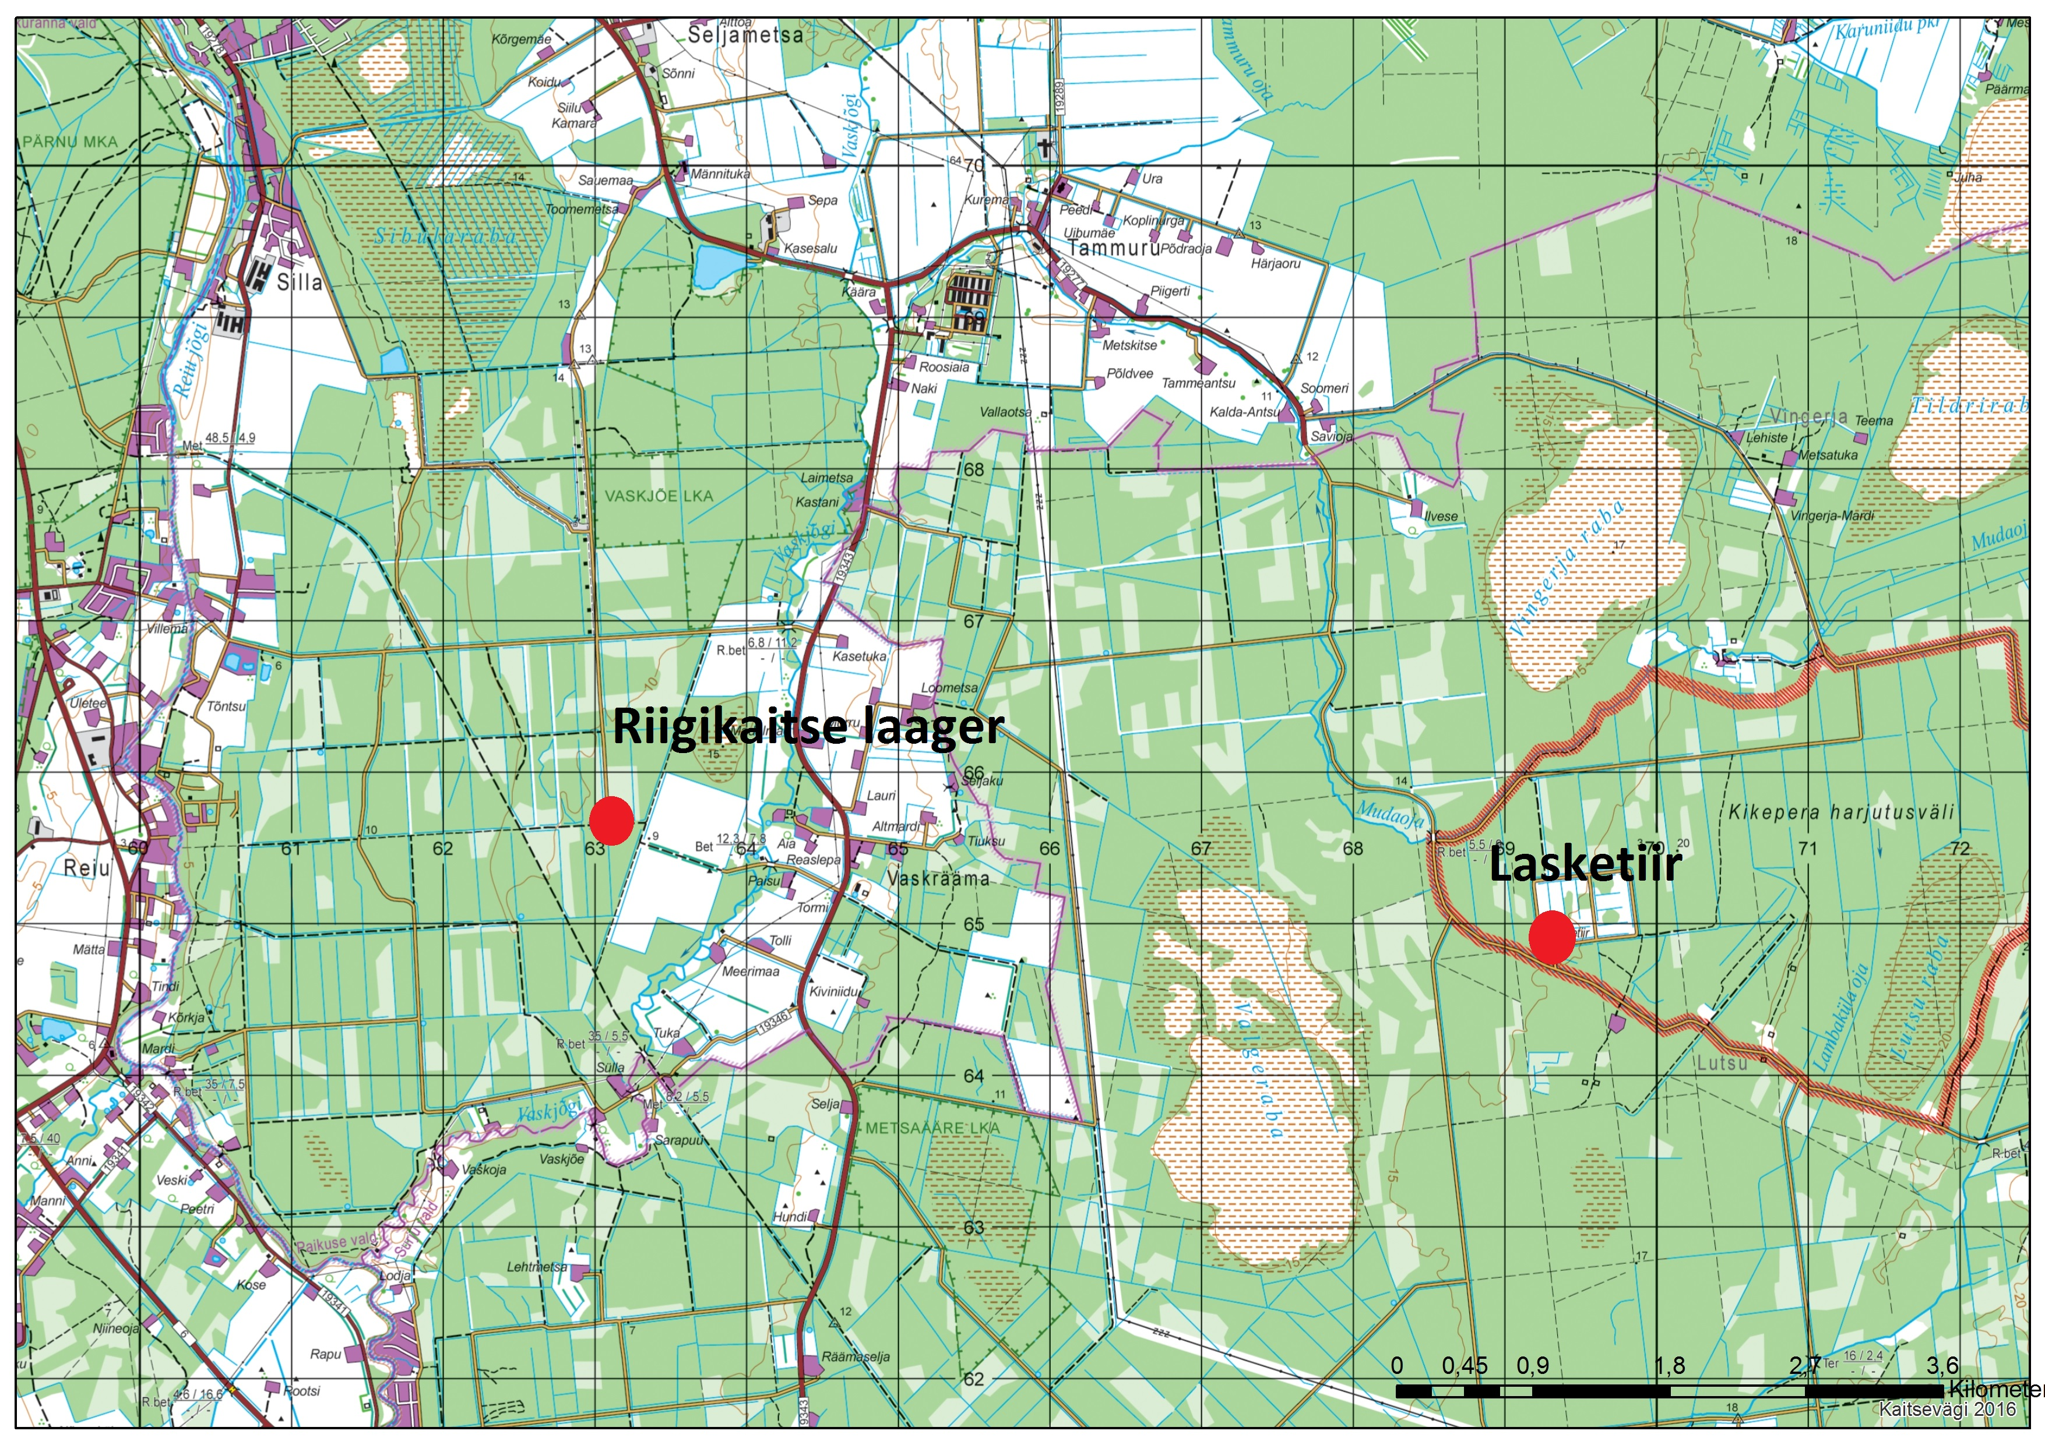

Orienteer- mine

Lõkke tegemise koht on laagripaigas.

